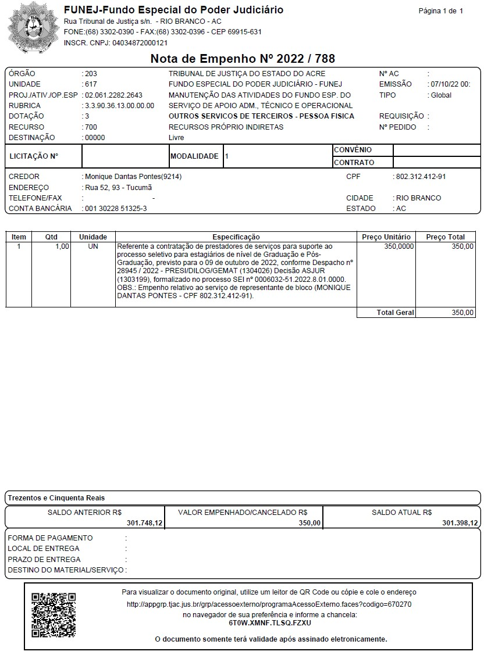


Documento assinado eletronicamente por
Samya Ester da Silveira Gouveia Assis
,
Gerente
, em 07/10/2022, às 12:07, conforme art. 1º, III, "b",
da Lei 11.419/2006.
Documento assinado eletronicamente por
Keuly Tavares Queiroz Costa
,
Diretora
, em 07/10/2022, às 12:10, conforme art. 1º, III, "b", da Lei
11.419/2006.
A autenticidade do documento pode ser conferida no site https://sei.tjac.jus.br/verifica informando o código verificador 1304203 e o código CRC B325DE67.

